# 图书馆管理系统 需求文档

## 系统概述

### 系统开发总体目标

该系统的开发目标是在预算为100万元的情况下为一个有大约10万读者的学校图书馆开发一个能够满足图书馆日常管理需求的图书馆管理系统，并为读者提供好用的自助服务，为图书馆的管理人员提供方便的管理界面。整个系统应有良好的设计，来支持未来可能的新需求。

### 系统架构概述

本系统的软件部分由数据库系统、图书馆管理人员使用的管理客户端、读者使用的自助终端软件、读者使用的网上平台四个部分构成。系统采用C/S构架，管理客户端、自助终端软件和网上平台均作为数据库系统的客户端。

管理客户端软件需要根据使用软件的管理人员的职务不同，提供不同的管理功能，不允许未被授予某一权力的管理人员执行该权力才允许的管理操作。

自助终端应当提供借书、还书、查询、办理借书证等基本的功能，并实现用户全自助操作。而网上平台则在提供自助终端提供的服务之外还额外提供个人信息修改功能，网上平台还负担对用户进行电子邮件通知、短信通知的功能。

本系统的硬件部分包括一台高性能的数据库服务器提供数据库支持，一台或多台高性能的Web服务器提供网上平台的服务，所有图书馆内的管理人员所使用的计算机，读者所使用的自助终端机器，以及连接上述机器的网络系统设备。

### 1.3 利益相关者需求分析

需求文档显示本系统的利益相关这包括读者、图书馆前台、图书馆维护人员和图书馆财务。经过采访调查，暂时没有发现其他利益相关者。因此本节依次分析上述四种利益相关者的需求。

#### 1.3.1 读者

读者是本系统最重要的利益相关者之一，也是中自助终端和网上平台两个部分的实际用户。读者虽然不是图书馆的工作人员，但是是图书馆服务的主要对象，读者的使用体验直接决定图书馆管理系统的好坏。

读者需要系统提供的服务有办证服务、各类查询、借书、还书、预约图书以及到期催还提醒。为了尽可能方便读者，根据对读者代表的采访，系统设计中应当尽可能在自助终端和网上平台中提供各种服务，免去读者前往图书馆前台办理各类手续的麻烦。这里所需要的提供不仅包括一般的借阅还书预约服务，还需要提供补办挂失证件，系统还需要能够记录读者的阅读记录信息，每年提供清单。需要缴费的服务可以通过支付宝等第三方交易平台完成。包括催还和图书馆政策变化在内的所有提醒，应该同时通过电子邮件和短信的方式。

#### 1.3.2 前台代表

前台代表是图书馆直接面向读者的工作人员，在自助终端出现故障，或者读者不会使用自助终端的时候，读者需要从前台代表处得到各种图书馆提供的服务。前台代表还负责管理新书上架。

为此前台代表的图书馆管理客户端需要提供借书、还书、预约、查询等基本服务和读者办证、读者信息变更等功能，基本与自助终端和网上平台提供的功能一致。除此之外，前台代表的管理软件还需要提供新书录入的功能。图书馆仅仅能保证前台人员有最基本的计算机使用技能，因此前台工作人员所使用的客户端软件需要有简单易用的图形用户界面，方便他们使用。

#### 1.3.3 维护人员

维护人员是图书馆系统稳定的重要工作人员，他们的意见也同时代表了图书馆对技术参数的一些要求。

维护人员的图书馆管理客户端需要提供的功能包括各种后台数据的查询，所有数据库中的信息，包括但不限于读者信息、书籍信息、借阅记录等，维护人员都应该能够进行查看，并能够在必要的时候进行修改以维持数据库系统的一致性。维护人员还要能够修改图书馆系统的一些基本参数，例如借书限额、借书期限等，以方便执行图书馆管理层下达的参数修改命令。虽然维护人员有一定的计算机使用基础，但仍然应当提供一个方便操作的图形用户界面，并能够保证数据安全性，对于危险操作进行提示。

#### 1.3.4 财务

财务主管图书馆政策的执行，财务的意见也对预算的使用有重要的参考意义。财务的管理软件客户端需要能够查询、修改办卡预付金、借书逾期未还惩罚额度等参数，并能够查询书籍使用年限、缺失性等数据，以方便决策是否报废或更新书籍。考虑到财务人员不要求有计算机使用的能力，财务人员所使用的软件需要尽可能简单清晰，并且提供对危险操作的提示信息。

## 用况设计

#### 2.1 读者用况图

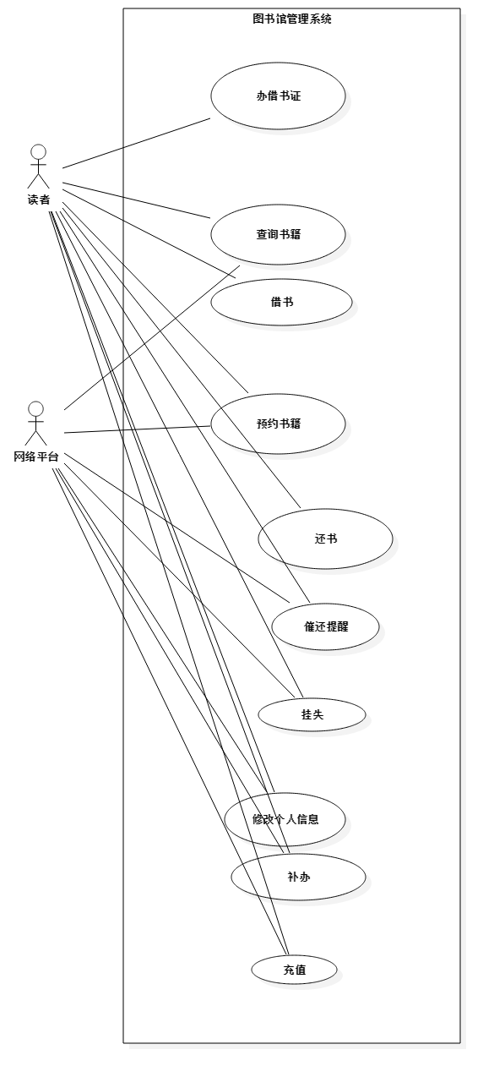  
本图阐释了读者所有可能的操作，每个操作活动图在下面解释。

##### 2.1.1 读者办证

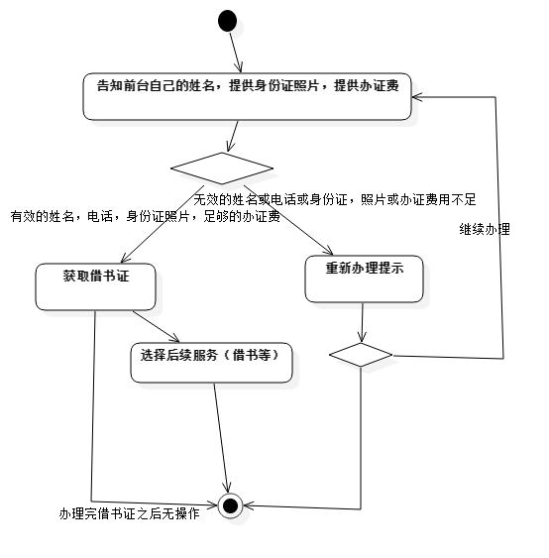

##### 2.1.2 读者查询图书

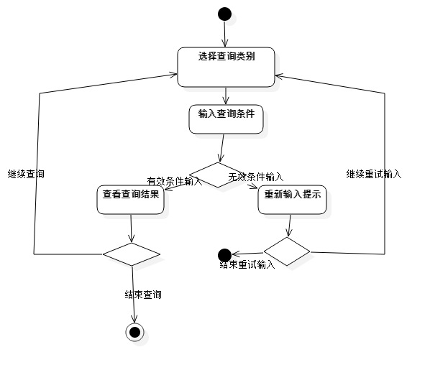

##### 2.1.3 读者借书

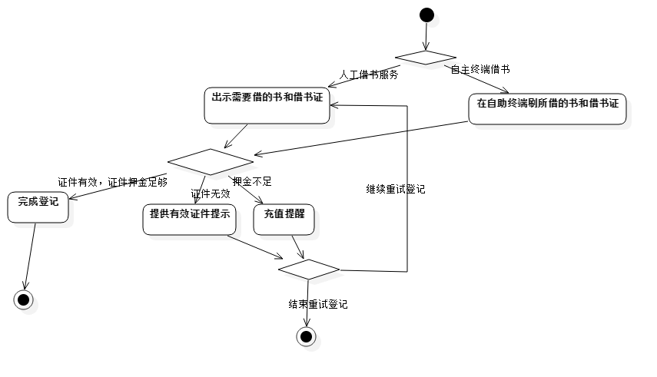

##### 2.1.4 读者还书

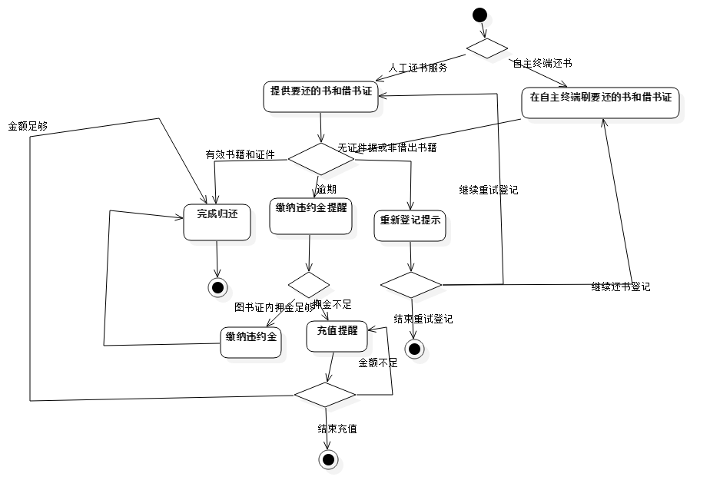

##### 2.1.5 催还提醒

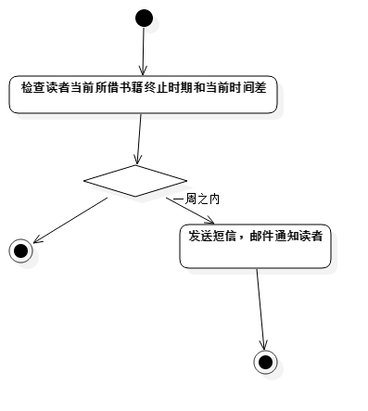

##### 2.1.6 读者预约图书

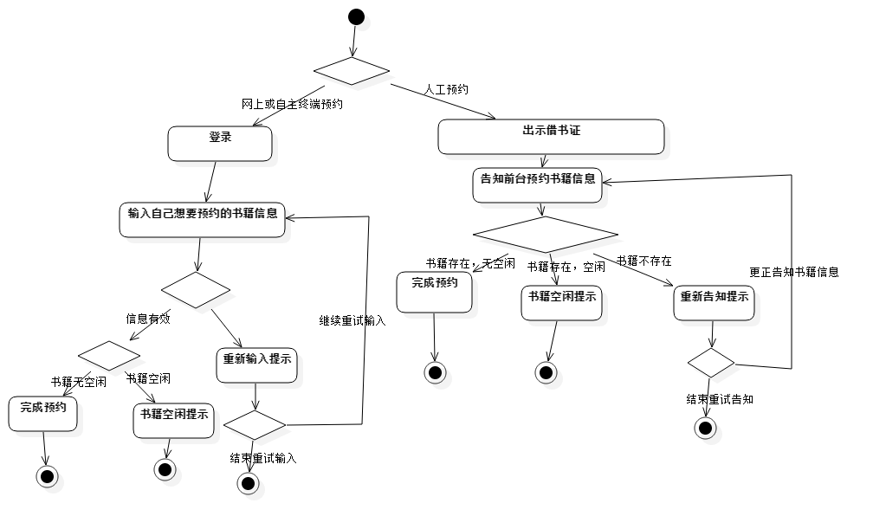

##### 2.1.7 读者证挂失

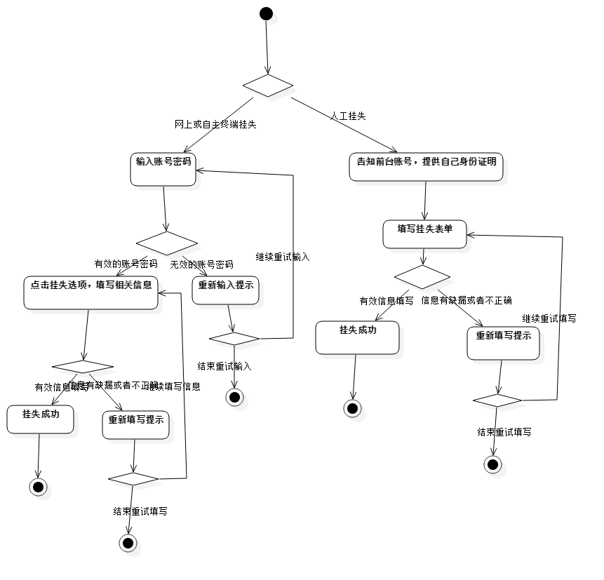

##### 2.1.8 读者修改个人信息

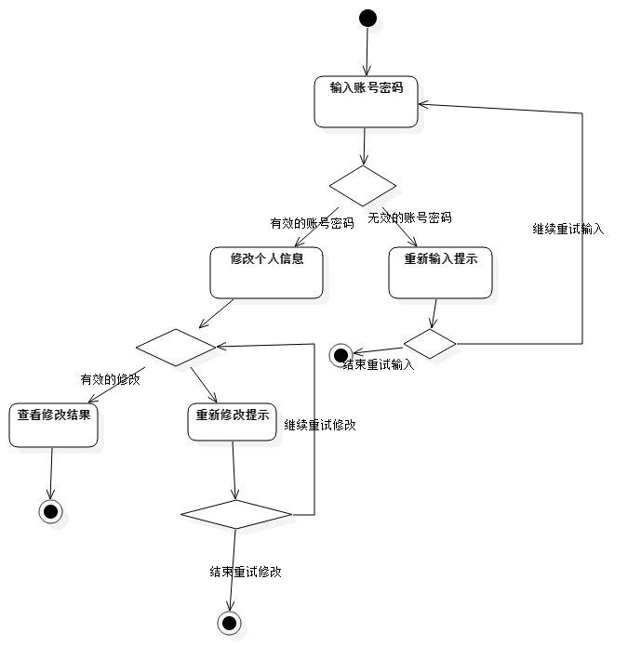

##### 2.1.9 读者充值

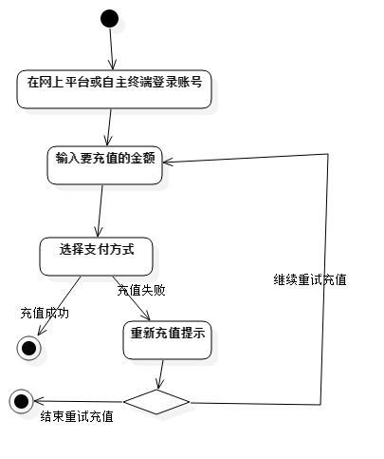

#### 2.2 财务用况图

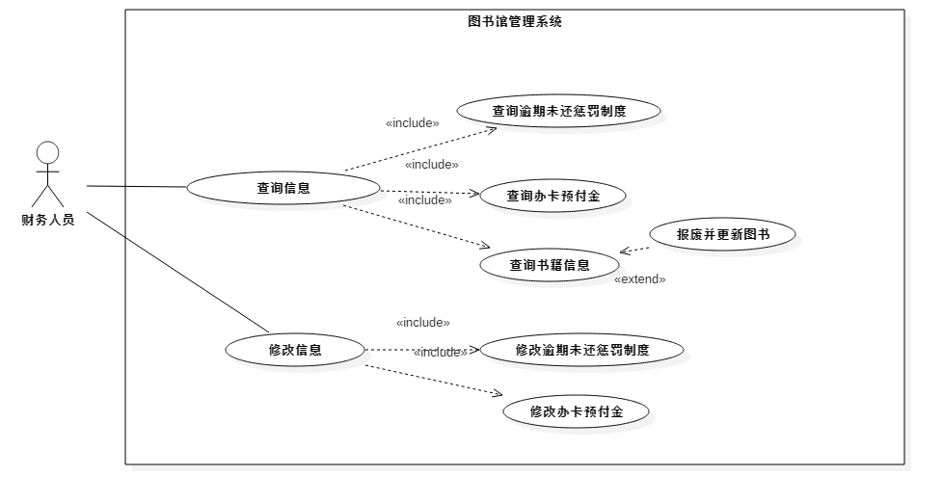

财务人员的主要两种操作是查询信息和修改信息，其下还涉及多种小操作，详细阐述在后面几页。

##### 2.2.1 查询信息

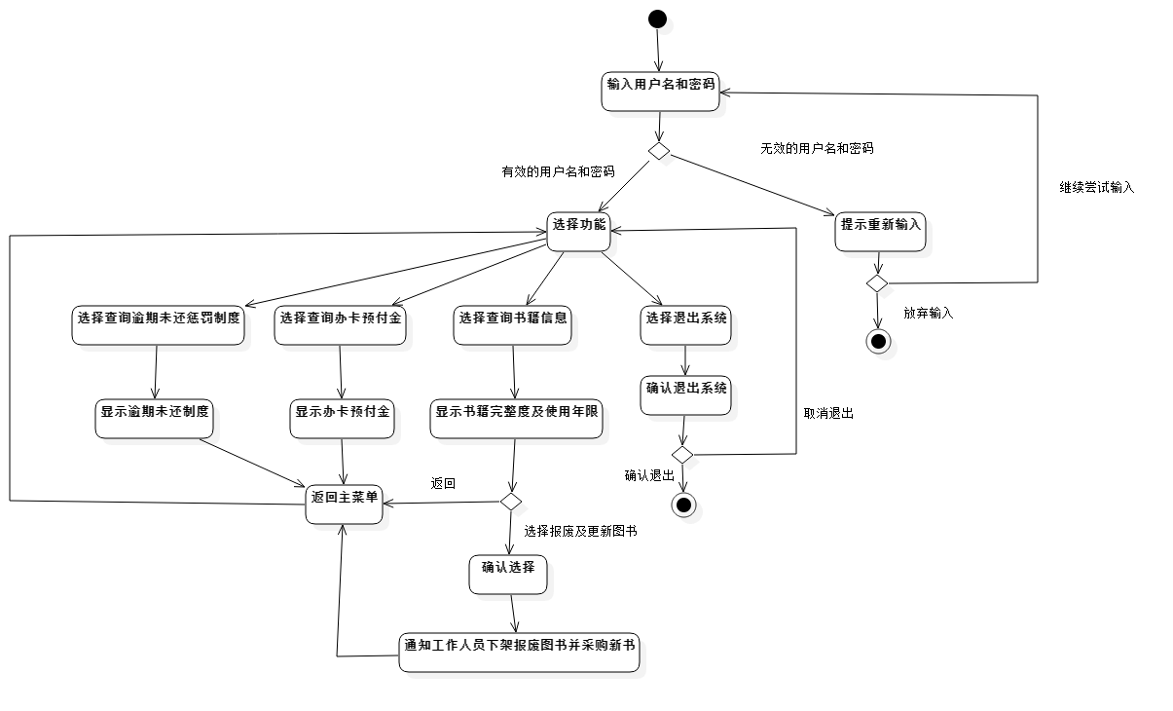

##### 2.2.2 修改信息

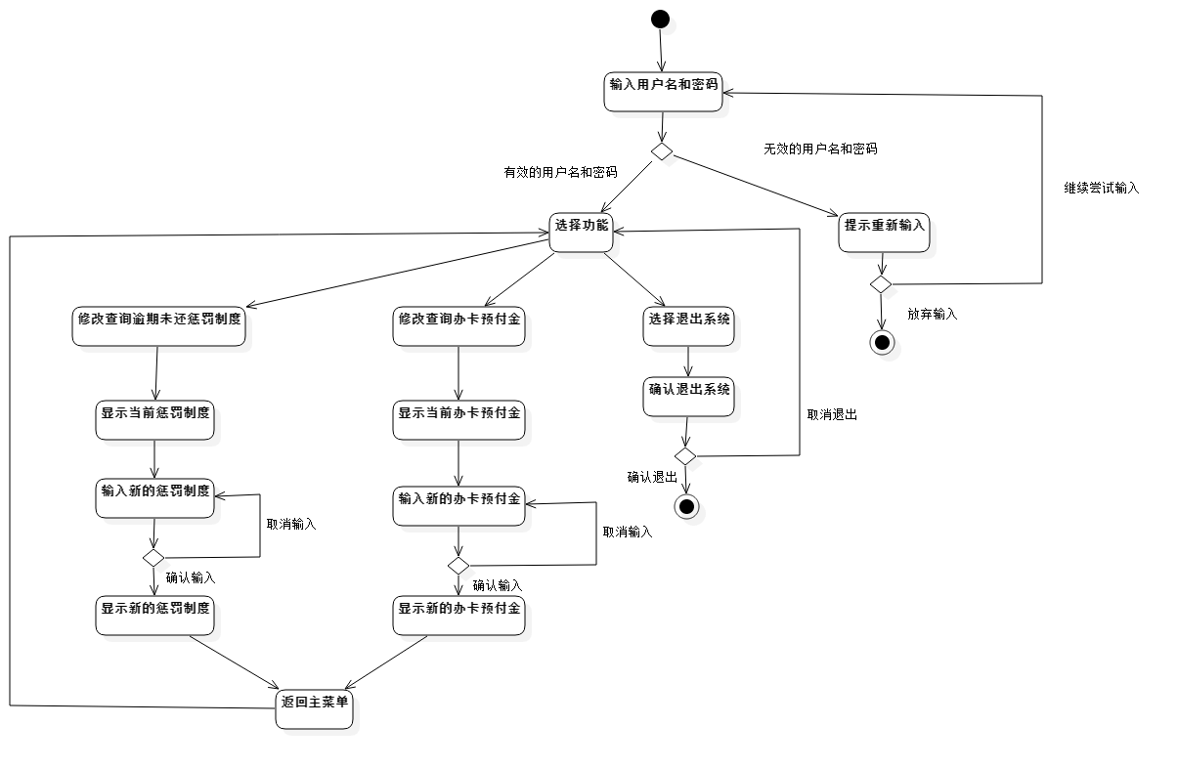

#### 2.3 前台用况

前台工作人员直接和读者进行沟通，需要为读者提供各种图书馆基本服务。

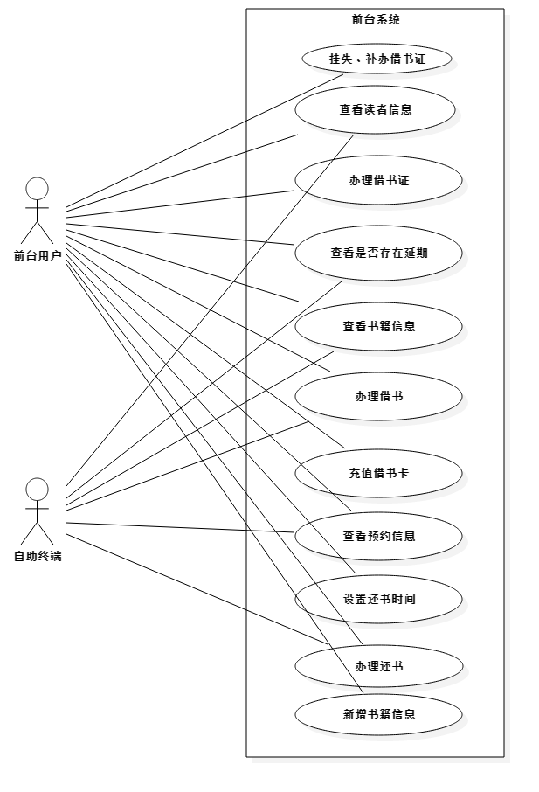

前台的大部分服务都可以在自助终端上完成。但是考虑到并不是所有读者都会使用自助终端，因此保留前台。前台的用况也可以指导设计自助终端。以下的泳道图反应了前台的情况。

##### 2.3.1 办理借书证与更改借书卡信息

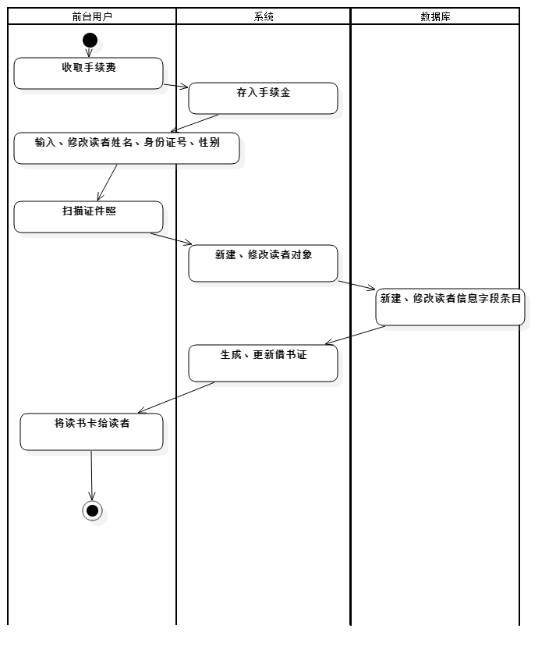

##### 2.3.2 查看预约信息

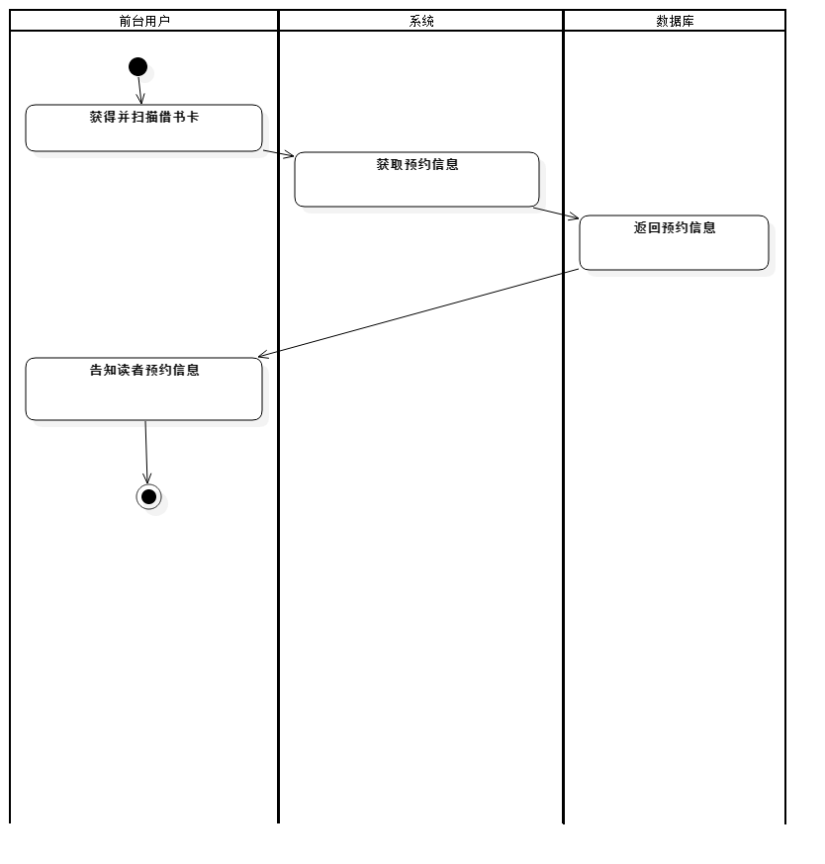

##### 2.3.3 充值借书卡

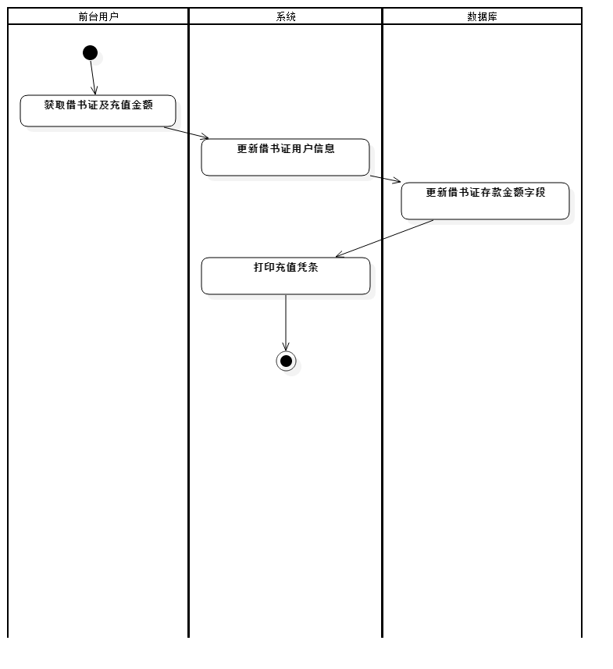

##### 2.3.4 借书

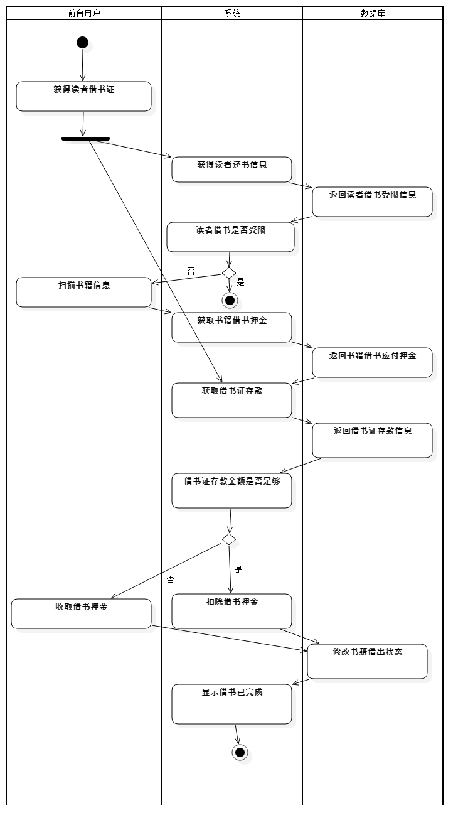

##### 2.3.5还书

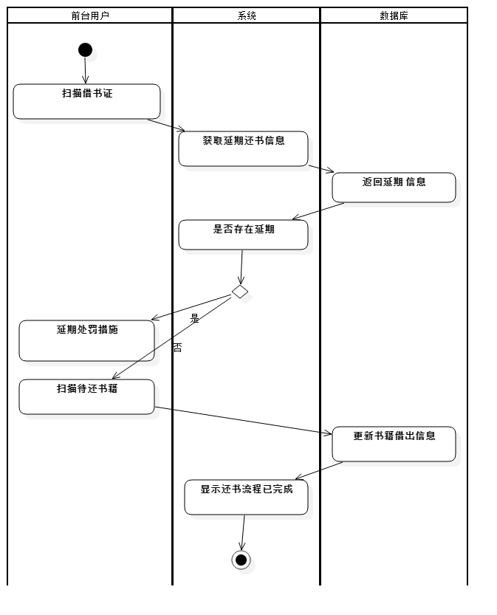

##### 2.3.6 挂失借书卡

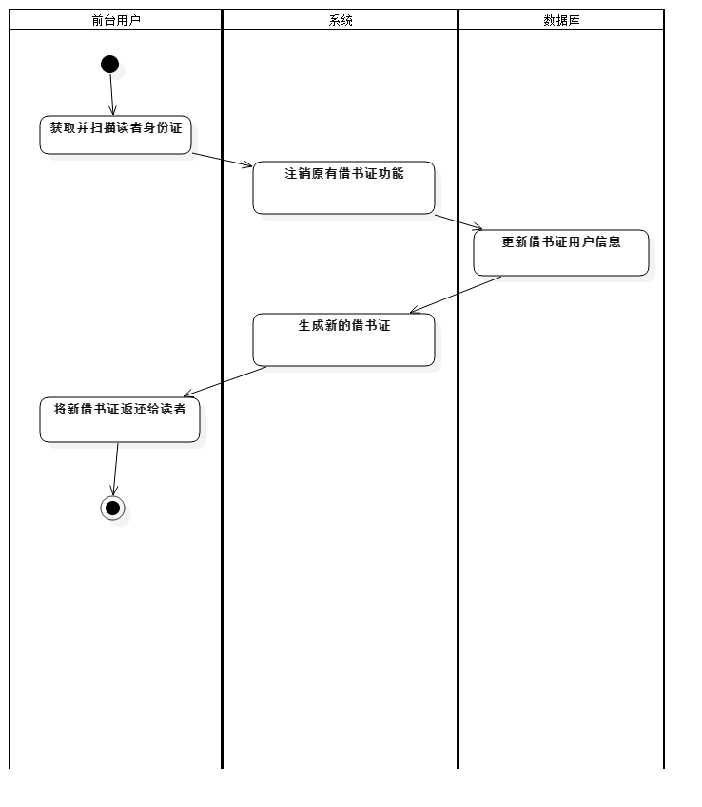

##### 2.3.7 新书录入

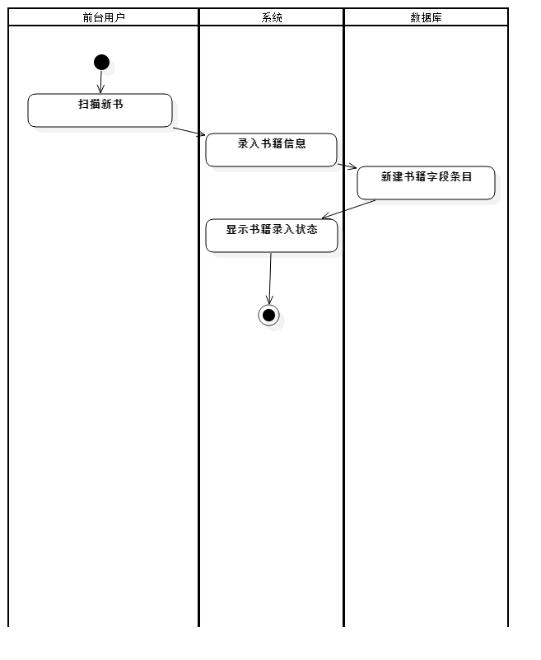

#### 2.4 维护人员用况

维护人员在后天保障服务器系统，具有特殊的访问界面和特殊的权限。本节阐释维护人员的全部行为。

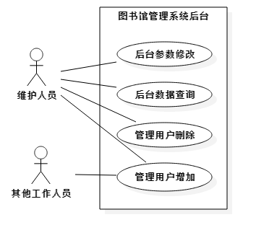

##### 2.4.1 管理系统账户

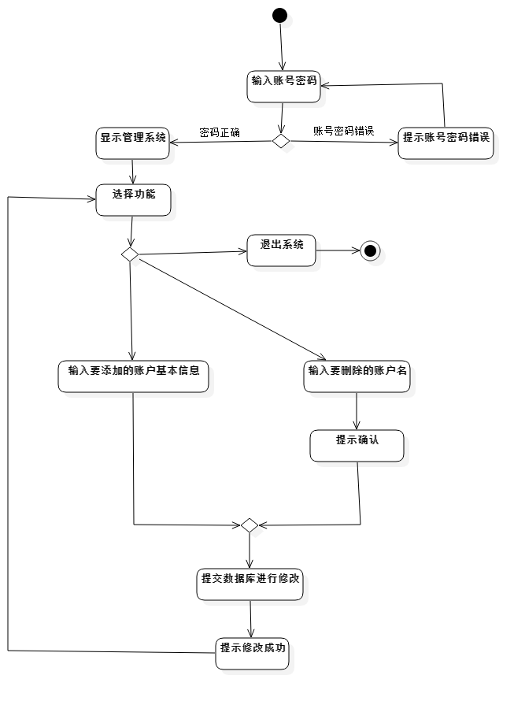

##### 2.4.2 后台参数查询

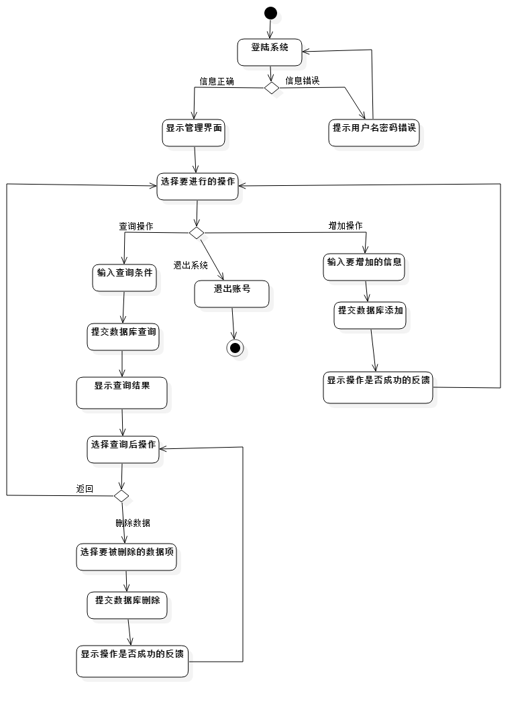

##### 2.4.3 后台参数修改

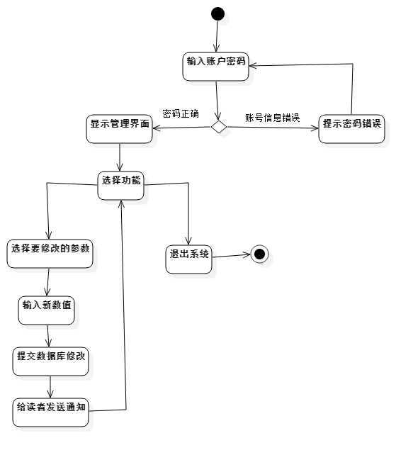

## 数据流模型

第零层数据流模型图如下。

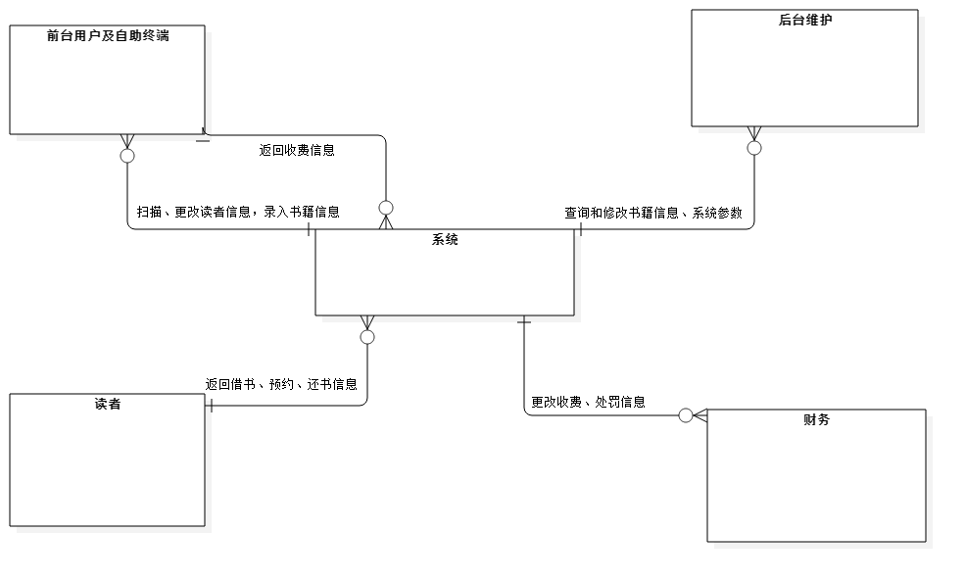

第一层数据流模型图如下。

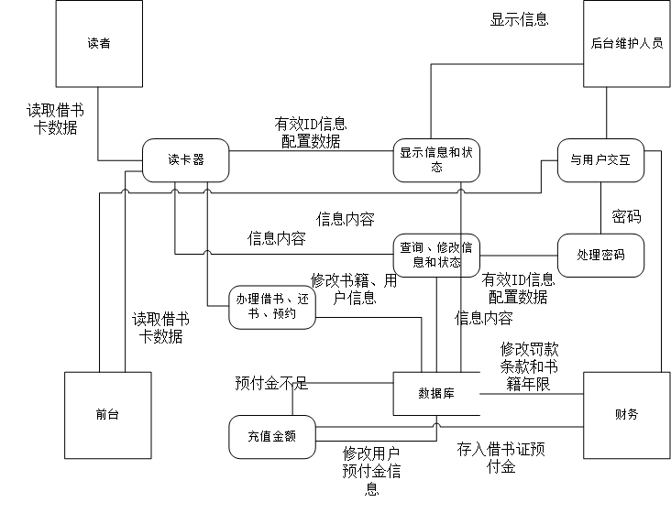

第二层数据流图模型如下。

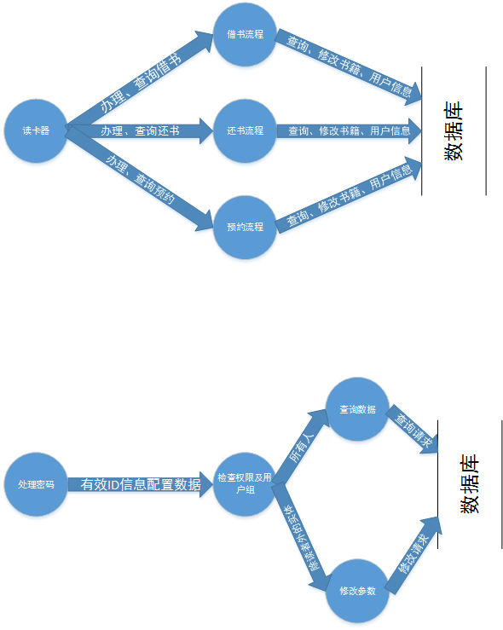

## 行为模型

#### 4.1 类图

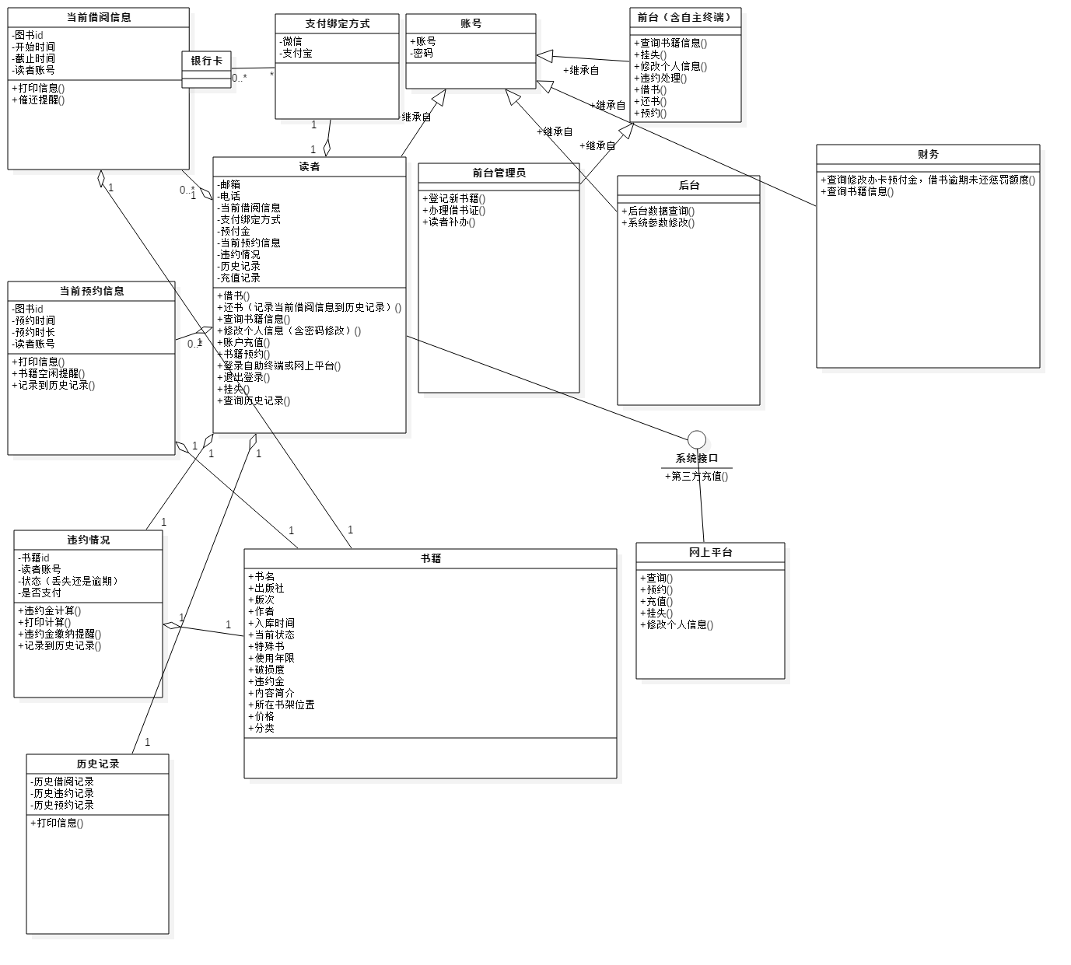

#### 4.2 状态机图

##### 4.2.1 图书状态机图

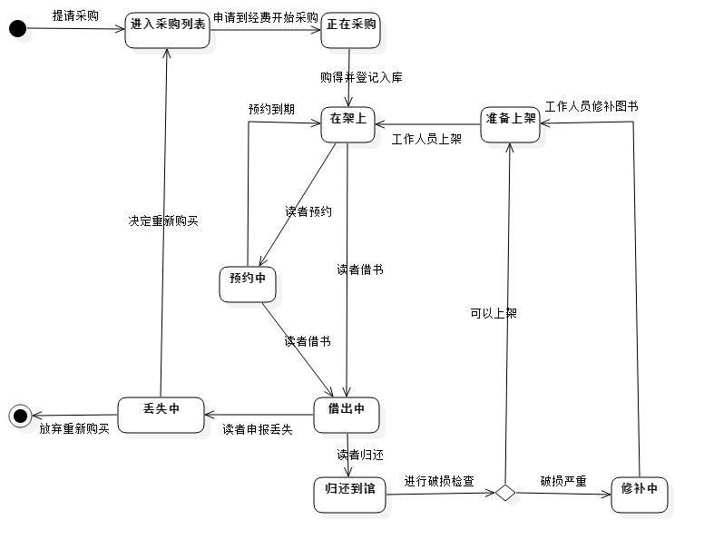

##### 4.2.2 自助终端状态机图

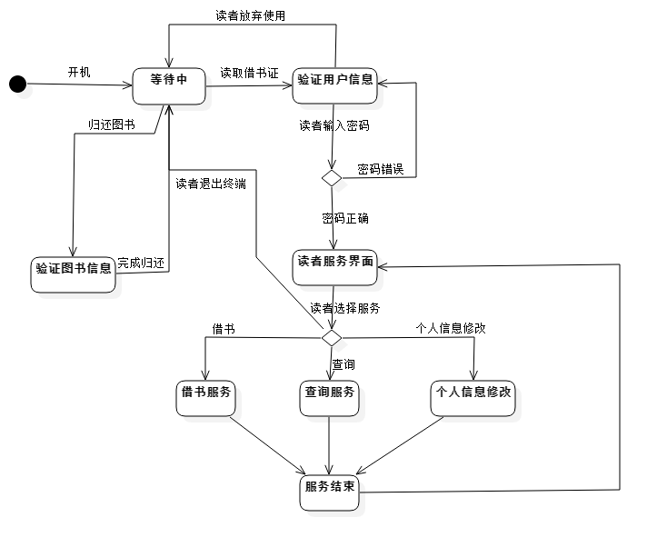

##### 借书证状态机图

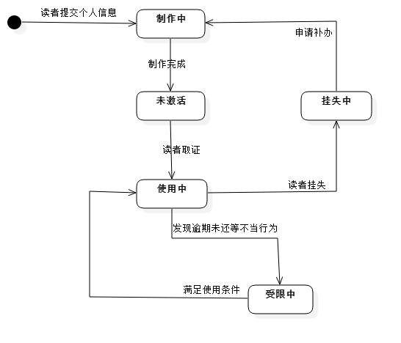

## 预算报告

需要采购的产品如下：

* 服务器：根据阿里云上的价格，16核128GB，I/O优化，Windows镜像，SSD系统盘100GB，SSD数据盘2000GB，200Mbps公网带宽的服务器，一台一年222050元
* 电脑：根据京东上的价格，一台cpu i3，内存4g，硬盘500g的台式机价格约为3000元，前台、维护、财务人员总计约采购20台，共60000元
* 借书证：根据阿里巴巴上的价格，批量采购磁卡约为0.2元一张，总计约采购15w张，共30000元
* 磁卡读卡器：根据京东上的价格，100元一台，总计约采购5台，共500元
* POS机：根据京东上的价格，500元一台，总计约采购2台，共1000元
* 自助终端：根据阿里巴巴上的价格，9000元一台，总计约采购5台，共45000元
* 条形码扫描枪：根据京东上的价格，100元一台，总计约采购5台，共500元

以上共计约359050元。

其余预算将用于软件开发、后期应急维护等。